**感染性生物材料或臨床檢體運輸包裝規定**

102.8.19訂定

1. 目的

為使國內設置單位及運輸業者知悉感染性生物材料或臨床檢體之運輸包裝要求，以確保相關工作人員、社會大眾與環境衛生之安全，特依據世界衛生組織公布「感染性物質運輸規範指引」（2013-2014年版）訂定本規定。

1. 分類及定義
   1. A類感染性物質

此類感染性物質運輸過程中，如人類暴露時會導致永久性失能或殘疾、引發威脅生命或致死疾病。符合此類標準之感染性生物材料，列舉如下：

1. *Bacillus anthracis* (cultures only)
2. *Brucella abortus* (cultures only)
3. *Brucella melitensis* (cultures only)
4. *Brucella suis* (cultures only)
5. *Burkholderia mallei – Pseudomonas mallei –* glanders (cultures only)
6. *Burkholderia pseudomallei – Pseudomonas pseudomallei* (cultures only)
7. *Chlamydia psittaci – avian strains* (cultures only)
8. *Clostridium botulinum* (cultures only)
9. *Coccidioides immitis* (cultures only)
10. *Coxiella burnetii* (cultures only)
11. Crimean-Congo haemorrhagic fever virus
12. Dengue virus (cultures only)
13. Eastern equine encephalitis virus (cultures only)
14. *Escherichia coli, verotoxigenic* (cultures only)
15. Ebola virus
16. Flexal virus
17. *Francisella tularensis* (cultures only)
18. Guanarito virus
19. Hantaan virus
20. Hantaviruses causing haemorrhagic fever with renal syndrome
21. Hendra virus
22. Hepatitis B virus (cultures only)
23. Herpes B virus (cultures only)
24. Human immunodeficiency virus (cultures only)
25. Highly pathogenic avian influenza virus (cultures only)
26. Japanese encephalitis virus (cultures only)
27. Junin virus
28. Kyasanur forest disease virus
29. Lassa virus
30. Machupo virus
31. Marburg virus
32. Monkeypox virus
33. *Mycobacterium tuberculosis* (cultures only)
34. Nipah virus
35. Omsk haemorrhagic fever virus
36. Poliovirus (cultures only)
37. Rabies virus (cultures only)
38. *Rickettsia prowazekii* (cultures only)
39. *Rickettsia rickettsii* (cultures only)
40. Rift Valley fever virus (cultures only)
41. Russian spring-summer encephalitis virus (cultures only)
42. Sabia virus
43. *Shigella dysenteriae type 1* (cultures only)
44. Tick-borne encephalitis virus (cultures only)
45. Variola virus
46. Venezuelan equine encephalitis virus (cultures only)
47. West Nile virus (cultures only)
48. Yellow fever virus (cultures only)
49. *Yersinia pestis* (cultures only)
    1. B類感染性物質

非屬於A類感染性物質之傳染病病原體或培養物等感染性生物材料、傳染病病人或疑似傳染病病人檢體等。

* 1. 豁免(exemptions）物質

此類物質不含感染性物質，或者造成人類疾病可能性極低。符合這類標準之感染性生物材料或臨床檢體等物質，包括：

1. 含有經中和或去活化病原體且不再造成健康危害之物質；
2. 含有不會造成人類致病之微生物；
3. 乾血斑或糞便潛血篩檢之檢體；
4. 用於輸血及（或）移植目的之血液或其成分；
5. 帶有病原體可能性極低的人類檢體：例如監測膽固醇值、血糖值、賀爾蒙值或前列腺抗體之血液或尿液檢驗、監測非感染性疾病人類器官（例如：心臟、肝臟、腎臟）功能、療效監測、保險或雇用目的檢測酒精或藥物存在、懷孕試驗、癌症檢查切片及人類抗體試驗所需檢體。
6. 包裝、要求、標示及文件紀錄
7. A類感染性物質：依照「P620包裝指示」(Packing Instruction P620)，進行三層包裝。
8. 包裝：
9. 第一層容器(主容器)：防水、防滲漏。
10. 第二層容器：防水、防滲漏。
11. 第三層外包裝：具足夠的強度的硬質外包裝。桶形、箱形、方形桶型態等皆可。
12. 要求：
13. 第一層與第二層容器間包覆足以吸收主容器全部液體之吸收性物質。
14. 第一層(主容器)或第二層容器能承受95 kPa壓差及-40℃至55 ℃溫差，而不洩漏。
15. 通過9 m落地測試、7 kg穿刺強度測試、95 kPa壓力測試（第一層或第二層容器）。
16. 標記
17. 包裝件外應標記內容物的資訊、可能造成哪一種風險及所依循之包裝標準。
18. 所有包裝件或併裝件上的標記之位置必須明顯可見，且不被其他的標示或標誌重疊遮住。每個包裝件之外包裝或是併裝件的最外層包裝上所需列出的資訊內容詳列如下：
    1. 託運者(寄件人、發貨人)之姓名及地址。
    2. 負責人電話(應對裝運具相當程度瞭解者)。
    3. 收件者(收貨人)之姓名及地址。
    4. 聯合國編號與正式運輸名稱並列標示，但不須列出物品的確實名稱 (例如編號UN 2814，正式運輸名稱為「會影響人類之感染性物質」)。
    5. 必要時，列出所要求之保存溫度。
    6. 若使用乾冰或液態氮，則需列出冷凍劑的名稱、適當的聯合國編號、與其淨重。
    7. 外包裝上必須要有聯合國包裝規格標示。
19. 標示
20. 主容器容量超過50 mL，外包裝要貼有方向箭頭標示，以確保其封口朝上。此箭頭必須在外包裝的至少兩個面標示。
21. 危害標示(Hazard labels)：與水平呈45 度角的正方形(菱形)危害標示，用於所有類別中的大部分危險物品。
22. 容量限制
23. 經由客機運送：每個包裝件的上限為50 mL或50 g。
24. 經由貨機運送：每個包裝件的上限為4 L或4 Kg。
25. 文件紀錄
26. 由託運者準備並簽名的文件：
27. 若選擇空運，則須填寫危險物品貨主申告書(Declaration for Dangerous Goods)。
28. 裝箱單：包含收件者的住址，包裝件的數目、內容物明細、重量及價值 (註：於國際間運輸時，為了進出海關，如果內容物為免費提供者，須填寫其最低價值)

(iii)進出口許可或聲明。

1. 空運提單：由運輸承攬業者準備。
2. 包裝圖例：



**第一層(試管)**

**第二層(防水)**

**蓋子**

**吸收性物質**

**檢體紀錄（包括內容項目）**

**外層包裝**

**方向標誌**

**當第一層包裝小**

**於50 mL時，不強**

**制標示）**

**聯合國特定標示**

**託運者與收件者**

**姓名和地址**

1. B類感染性物質：依照「P650包裝指示」(Packing Instruction P650) ，進行三層包裝。
2. 包裝：
3. 第一層容器(主容器)：防水、防滲漏。
4. 第二層容器：防水、防滲漏。
5. 要求：
6. 第一層與第二層容器間包覆足以吸收主容器全部液體之吸收性物質。
7. 主容器或第二層容器應能在不發生滲漏的情況下，承受達95 kPa的內部壓力，第二層容器或外層容器(第三層)須是堅硬材質。
8. 完整包裝件通過1.2公尺落地測試 (drop test)。
9. 標記
10. 標示託運者(寄件人、發貨人)之姓名及地址。
11. 標示收件者(收貨人)之姓名及地址。
12. 標示正確運輸名稱與聯合國編碼UN3373。
13. 空運容量限制：主容器不超過1 L，若運輸物質為液體外包裝不超過4 L，這些容量限制不包括用來保持低溫的冰、乾冰或液態氮。
14. 標示：每個包裝皆應呈現下列資訊：
15. 託運者的姓名、地址、電話。
16. 負責人電話，且負責人應對裝運有一定程度暸解。
17. 收件者（收貨人）的姓名、地址、電話。
18. 在菱形標示旁列出正式運輸名稱（例如「B類感染性物質」）。
19. 保存溫度要求（有需要時列出）。
20. 空運時應注意若有乾冰(固態二氧化碳)之使用標籤。

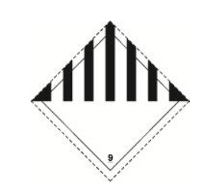

vii 若有低溫液體的使用，須加上以下標籤。

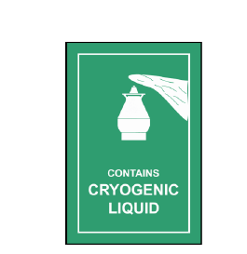

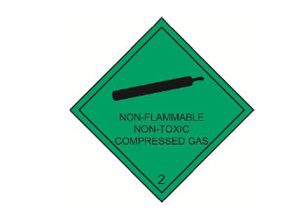

1. 文件紀錄
2. 由託運者準備並簽名的文件：
3. 國際裝運時，需有裝箱單，內含託運者及收件者的地址、託運的件數、內容物的明細、重量、價值。 (若該物品是免費的，應註記「無商業價值」的字樣)。
4. 進出口許可或聲明。
5. 空運提單：由運輸承攬業者準備。
6. 包裝圖例

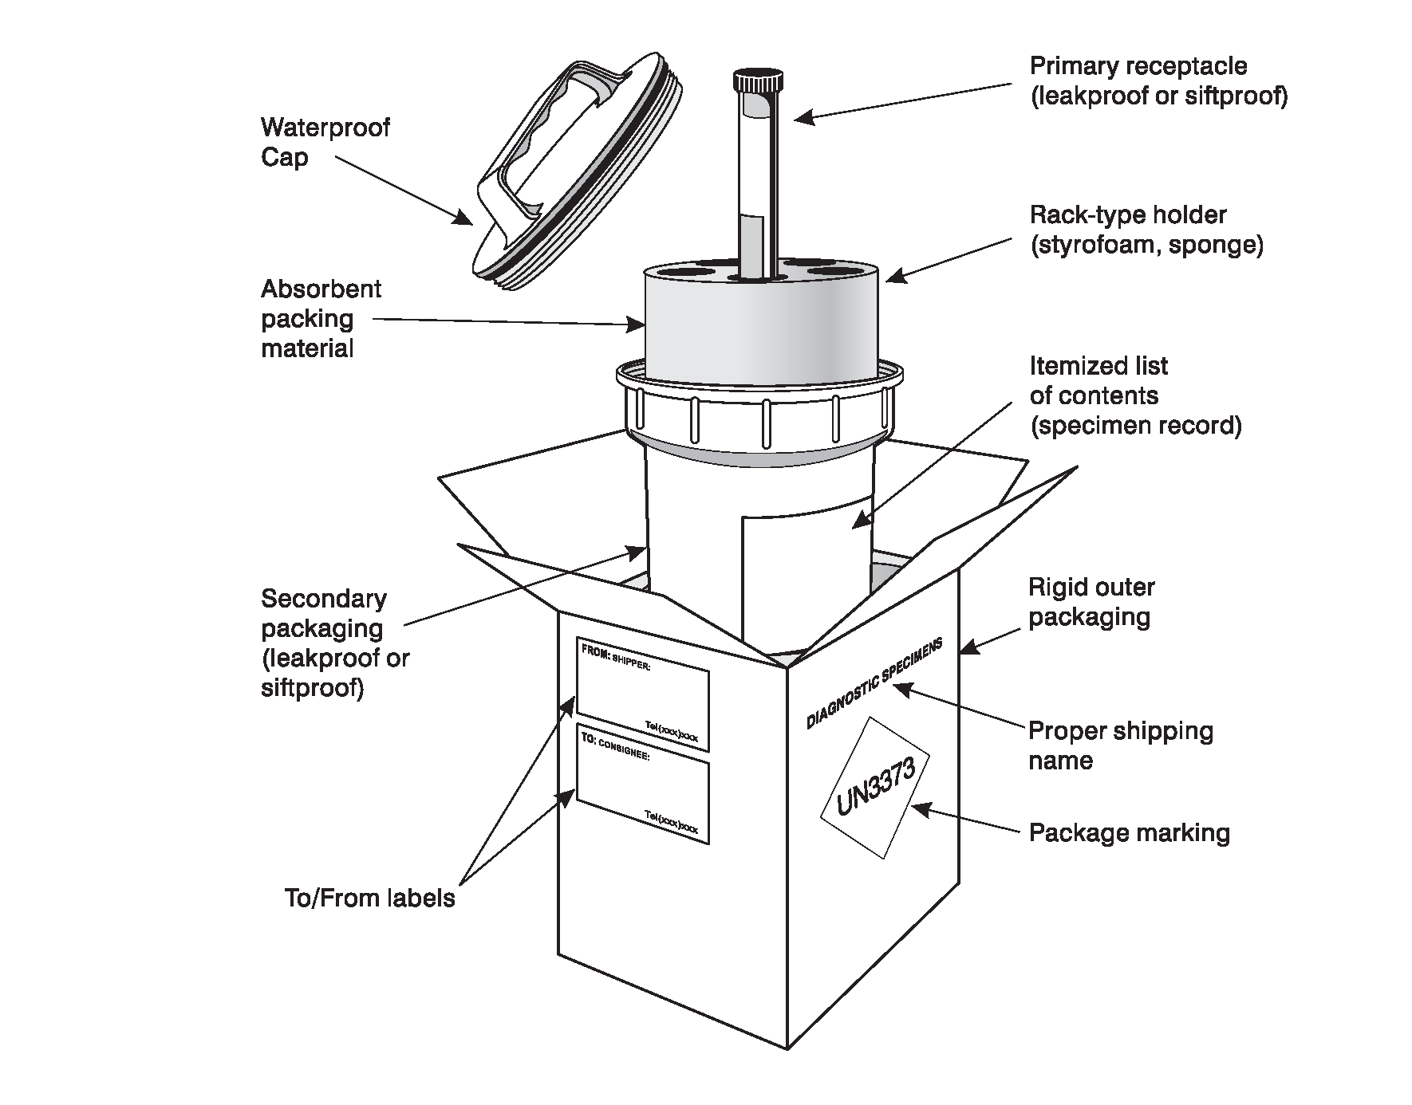

**防水蓋**

**吸收性物質**

**第二層**

**（防水、防滲漏）**

**寄件及收件標籤**

**第一層（防水、防滲漏）**

**支撐物（泡棉或海棉）棉）**

**檢體紀錄**

**（包括內容項目）**

**硬質外層包裝**

**正確運送名稱**

**包裝標誌**

1. 豁免物質：符合一般三層包裝。
2. 包裝：
3. 防滲漏的主容器(primary receptacle)；
4. 防滲漏的第二層容器(secondary packaging)；
5. 第三層為能夠提供適當強度承受運送物之容量、重量及預定用途的外包裝(outer packaging)，且至少要有一個表面其面積不小於100mm×100mm。
6. 要求：
7. 若是運送液體檢體，在主容器與第二層容器間，應置放吸收性材料，其量須足夠吸收全部內容物，若運送過程中有任何意外滲漏發生，才不致擴及到外包裝，也不致損害緩衝材料的完整性；
8. 若有數個易碎的主容器要一起運送時，則應將每個主容器分別以第二層容器包覆，或是相隔開來，避免互相直接碰觸。
9. 標記：
10. 標示託運者(寄件人、發貨人)之姓名及地址。
11. 標示收件者(收貨人)之姓名及地址。
12. 外包裝標示“ 豁免的人類檢體”。
13. 包裝圖例

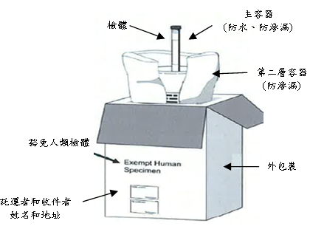

1. 有關感染性生物材料或臨床檢體之運輸包裝，如有相關主管機關（如農委會或民航局等）之規定，亦應遵照辦理其他事項